Enterprise Hybrid Cloud Security Architecture
Rhein-Neckar-Solution GmbH
Eine praxisnahe Hybrid-Identity-Implementierung
TEIL 3
Hybrid-Cloud-Bereitschaft und Entra-ID-Integration
Hybrid Cloud Readiness
Dokumentation – 3 von 4

3.1 Absicherung des Systems vor dem Cloud-Übergang
Vor dem Übergang zur Microsoft-Entra-Integration wurde entschieden, die vorhandene On-Premises-Infrastruktur in einen sicheren Rollback-Zustand zu überführen. Schritte wie die Installation des Cloud-Sync-Agents, das Hinzufügen einer zweiten NIC auf DC02, die Tenant-Anbindung und die UPN-Konvertierung sind Eingriffe, die das produktive Domain-Verhalten beeinflussen können.
Aus diesem Grund wurden auf allen kritischen Maschinen Hyper-V-Checkpoints erstellt. Der Checkpoint-Name wurde wie folgt vergeben:
Pre-Entra-CloudSync-Checkpoint-2026-05-06
Maschinen, für die der Checkpoint erstellt wurde:
- DC01_MANNHEIM
- DC02_MANNHEIM
- DC03_STUTTGART
- SERVER01
- MANNHEIM-CLIENT
- STUTTGART-CLIEN
- MUENCHEN-CLIENT
Dieser Schritt wurde nicht als Production Backup verstanden, sondern als kontrollierbarer Rückkehrpunkt in einer Laborumgebung vor riskanten Änderungen. In einer realen Produktionsumgebung sind Domain-Controller-Checkpoints mit besonderer Vorsicht zu behandeln; in einer Laborumgebung ist diese Methode jedoch ein geeignetes Mittel, um kontrolliert voranzuschreiten.
⚠ Hinweis zu DC-Checkpoints in der Produktion
In produktiven Umgebungen darf ein Domain-Controller-Checkpoint nicht als Backup verwendet werden. Ein DC-Rollback kann zu USN-Rollback und Replikationsproblemen führen. Im Labor ist diese Methode jedoch ein legitimes Mittel, um kurzzeitige Rücksprungpunkte vor riskanten Änderungen zu schaffen.
Nach dem Checkpoint wurde erneut ein On-Premises-Health-Check durchgeführt. DNS, Replikation, Dienste, GPOs und Computer-Objekte wurden überprüft. Nach diesen Kontrollen wurde mit der Entra-Cloud-Sync-Phase begonnen — das On-Premises-System wurde also in einem stabilen Zustand belassen, bevor die Cloud-Schritte folgten.

3.2 Entra-Tenant-Vorbereitung
Auf der Entra-Seite war bereits ein Tenant vorhanden:
Default Directory
gokhanzehirliogluhotmail.onmicrosoft.com
Zu Beginn war der Tenant nahezu leer. Entra Connect war nicht aktiv. Im Rahmen dieses Projekts wurde innerhalb des Tenants eine eigene Vorbereitung durchgeführt.
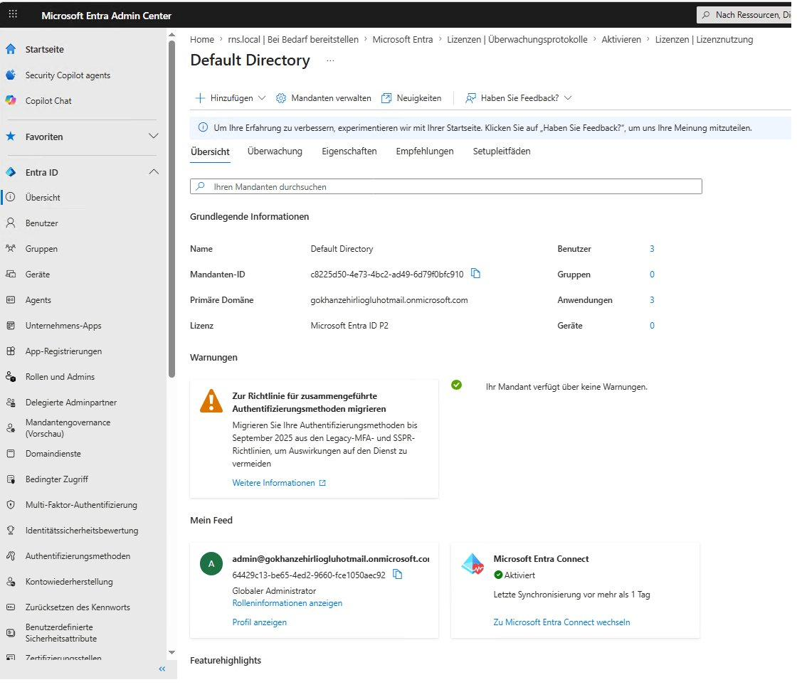
Abbildung: Microsoft Entra Admin Center — Übersicht des Default Directory. Mandanten-ID c8225d50-…, primäre Domäne gokhanzehirliogluhotmail.onmicrosoft.com, Lizenz Microsoft Entra ID P2, 3 Benutzer, 0 Gruppen, 3 Anwendungen. Im rechten Feed: „Microsoft Entra Connect — Aktiviert“ wird nach erfolgter Agent-Registrierung erscheinen.
Im ersten Versuch wurde versucht, rns-cloud.de als Custom Domain aufzunehmen. Microsoft stellte einen TXT-Record bereit. Dieser TXT-Record ist jedoch nicht nur ein Eintrag innerhalb von Entra — er muss tatsächlich im DNS-Panel der echten Domain hinterlegt sein. Da rns-cloud.de keine real erworbene Domain ist, konnte die Verifikation nicht abgeschlossen werden. An dieser Stelle wurde entschieden, mit der Entra-Default-Domain weiterzuarbeiten.
Nach dieser Entscheidung wurden die UPNs der On-Premises-Benutzer auf das Suffix gokhanzehirliogluhotmail.onmicrosoft.com aktualisiert (siehe Teil 1, Abschnitt 1.8).

3.3 Entra ID P2 — Trial und Lizenzierung
Im Cloud-Sync-Konfigurationsdialog wurde sichtbar, dass für die Synchronisation eine Microsoft Entra ID P1/P2 Lizenz erforderlich ist. Unter den kostenlosen Testoptionen wurde die für dieses Szenario passendste Variante gewählt: Microsoft Entra ID P2.
Der Trial bot folgende Konditionen:
- 100 Lizenzen
- 30 Tage kostenlos
- Microsoft Entra ID P2
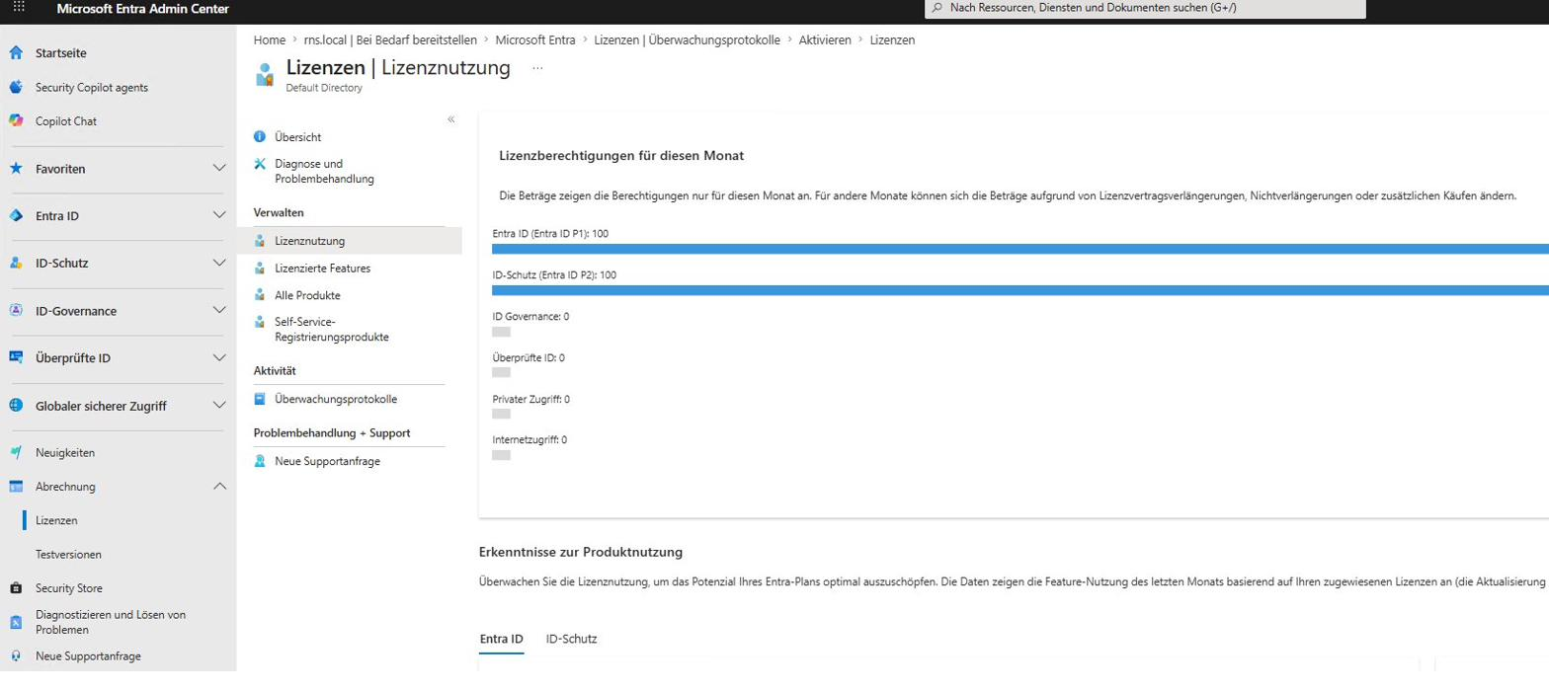
Abbildung: Microsoft Entra Admin Center — Lizenzen | Lizenznutzung. Im Tenant aktiv: 100 Lizenzen Entra ID P1 und 100 Lizenzen ID-Schutz (Entra ID P2). Weitere Lizenzfamilien (ID Governance, Privater Zugriff, Internetzugriff) sind auf 0 — also nicht aktiviert. Damit ist die für Cloud Sync benötigte P2-Lizenzierung sichergestellt.
Kartendaten wurden hinterlegt. Es wurde eine 0-€-Transaktion sowie eine Karten­verifizierungsbuchung in Höhe von 1 € durchgeführt. In dieser Phase wurde das Risiko bewertet: nach Ablauf des Trials wäre eine automatische Umwandlung in eine kostenpflichtige Lizenz möglich. Es wurde deshalb festgehalten, dass der Trial nach Projektabschluss aktiv beendet werden muss.
Wichtig: Trial nach Projektabschluss beenden
Der 30-Tage-Trial von Microsoft Entra ID P2 kann sich automatisch in eine kostenpflichtige Lizenz umwandeln, wenn er nicht aktiv gekündigt wird. Diese Aufgabe ist im Projektabschluss als feste Maßnahme zu verankern.

3.4 Cloud-only Global Admin und MFA
Während des Agent-Setups wurde versucht, sich mit dem persönlichen Hotmail-Konto am Microsoft-Login anzumelden. Dabei wurde das Konto in einen falschen Tenant-Kontext gelenkt — sichtbar an der Weiterleitung in den Tenant Jarvamaa Kutsehariduskeskus mit der Fehlermeldung AADSTS50020.
Aus diesem Grund wurde innerhalb des Tenants ein cloud-only Admin-Konto angelegt — ausschließlich für dieses Projekt:
admin@gokhanzehirliogluhotmail.onmicrosoft.com
Diesem Konto wurde die Rolle Globaler Administrator zugewiesen. Aufgrund der aktiven Security Defaults wurde MFA verpflichtend. Der Microsoft Authenticator wurde auf dem Telefon installiert, das Konto eingebunden und die MFA-Aktivierung über Number Matching abgeschlossen.
Damit konnte die Cloud-Verwaltung anschließend nicht mehr über die persönliche Hotmail-Sitzung, sondern über das tenant-eigene Admin-Konto durchgeführt werden. Das ist eine wichtige Trennung: Tenant-Operationen laufen ausschließlich über das speziell dafür eingerichtete Konto.

3.5 DC02 — Multi-NIC und Internetzugriff
Damit der Microsoft Entra Provisioning Agent die Microsoft-Cloud-Endpoints erreichen kann, wurde DC02 mit einer zweiten NIC ausgestattet. Diese NIC dient als Internetausgang.

Logik der NIC-Konfiguration auf DC02
Internal NIC (für Domain-Kommunikation):
IP: 10.10.1.2
DNS: 10.10.1.2 / 10.10.1.1
Register DNS: True
Ethernet / Internet NIC (für Cloud-Endpoint-Erreichbarkeit):
IP: 10.100.15.60
Gateway: 10.100.15.254
DNS: 10.100.0.1
Register DNS: False

Aufgetretener Multi-Homed-DC-Effekt
Während dieser Konfiguration wurde sichtbar, dass DC02 die externe IP in das interne DNS registriert hat. Das war fehlerhaft, denn DC02_Mannheim.rns.local darf ausschließlich auf die interne IP 10.10.1.2 aufgelöst werden. Aus diesem Grund wurde auf der externen NIC die DNS-Registrierung deaktiviert und die fehlerhaften A-Records mit IP 10.100.15.60 aus der DNS-Zone bereinigt.
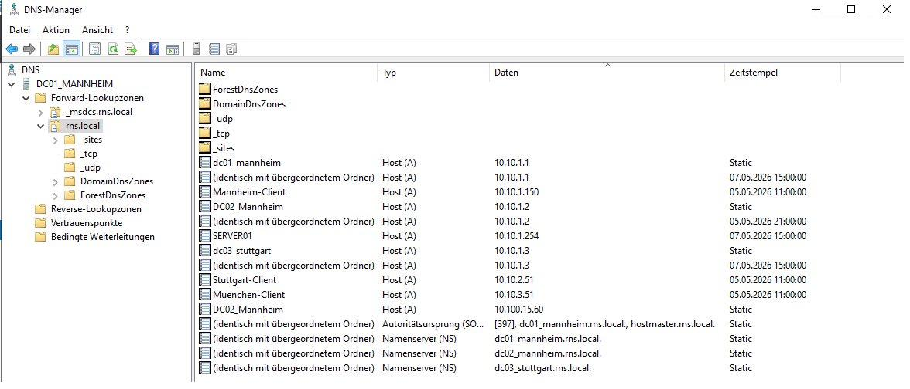
Abbildung: DNS-Manager — rns.local-Zone nach der Bereinigung. Sichtbar sind ausschließlich die zulässigen Host-(A)-Datensätze: dc01_mannheim 10.10.1.1, DC02_Mannheim 10.10.1.2, dc03_stuttgart 10.10.1.3, SERVER01 10.10.1.254 sowie die Client-Datensätze (Mannheim-Client 10.10.1.150, Stuttgart-Client 10.10.2.51, Muenchen-Client 10.10.3.51). Der zusätzliche DC02_Mannheim 10.100.15.60 (externe NIC) wurde später entfernt — er hätte sonst Domain-Traffic auf das falsche Interface gelenkt.
Diese Korrektur ist ein praxisnahes Beispiel des Multi-Homed-DC-Problems. Sobald ein Domain Controller mehrere NICs besitzt, müssen DNS-Registrierung, Route-Metric und Default Gateway sorgfältig verwaltet werden — sonst löst der DC-Hostname auf eine NIC auf, über die der Domain-Traffic gar nicht laufen sollte.
Multi-NIC auf Domain Controllern — Regelwerk
Auf jedem Adapter außer der internen NIC muss „Register this connection's addresses in DNS“ deaktiviert sein. Die Route-Metric sollte so gewählt sein, dass Domain-Verkehr bevorzugt über die interne NIC läuft. Falsche A-Records sind sofort aus der DNS-Zone zu entfernen.

3.6 Microsoft Entra Provisioning Agent — Installation und gMSA
Der Microsoft Entra Provisioning Agent wurde auf DC02 installiert. DC02 wurde bewusst gewählt: DC01 trägt die zentralen Rollen wie CA-Funktion und Hauptverwaltung, während DC02 als zweiter DC für hybride Agent-Komponenten besser geeignet ist.

Setup-Wizard und gMSA-Erzeugung
Im Setup-Wizard wurde die Option Create gMSA ausgewählt. Damit wird das Servicekonto nicht über ein manuell vergebenes Passwort, sondern als Group Managed Service Account verwaltet.
Im Wizard wurden die On-Premises-AD-Informationen angegeben:
Domain: rns.local
Username: RNS\Administrator
Anschließend wurde durch den Wizard das gMSA-Konto erzeugt:
pGMSA_784aba0b$
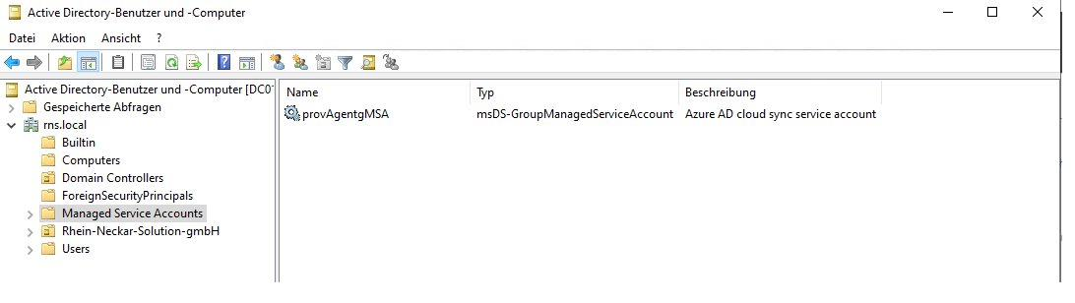
Abbildung: Active-Directory-Benutzer und -Computer — Container „Managed Service Accounts“. Das vom Provisioning-Agent-Wizard erzeugte Konto provAgentgMSA (msDS-GroupManagedServiceAccount) trägt die Beschreibung „Azure AD cloud sync service account“ und dient als Servicekonto für den Agent auf DC02.

Validierung des gMSA
Die Funktionsfähigkeit des gMSA wurde mit folgendem Befehl überprüft:
Test-ADServiceAccount pGMSA_784aba0b
Ergebnis:
True
Damit war bestätigt, dass das gMSA-Konto funktioniert und vom Agent als Servicekonto verwendet werden kann.

Aktivierungsstatus im Entra-Portal
Nach Abschluss der Agent-Installation wurde im Entra-Portal die Aktivität des Agents sichtbar:
Computername: DC02_Mannheim.rns.local
Status: aktiv
Damit war die Agent-Registrierung erfolgreich abgeschlossen — DC02 war im Entra-Tenant erreichbar und konnte für die Cloud-Sync-Konfiguration eingesetzt werden. Diese Konfigurations- und Validierungsschritte sind Gegenstand von Teil 4.
Warum gMSA wichtig ist
Group Managed Service Accounts werden zentral von Active Directory verwaltet — Passwörter werden automatisch und periodisch geändert und nirgendwo manuell hinterlegt. Für hybride Agents, die langlebige Service-Identitäten benötigen, ist gMSA die sichere Standardlösung gegenüber statischen Service-Konten mit langlebigem Passwort.

Teil 3 — Zusammenfassung und Erkenntnisse
Stand am Ende von Teil 3 — die abgeschlossenen Hybrid-Cloud-Vorbereitungen:
Komponente | Status | Beschreibung
Hyper-V-Checkpoints | ✓ Erstellt | Pre-Entra-CloudSync-Checkpoint-2026-05-06 (alle kritischen VMs)
Entra-Tenant | ✓ Vorbereitet | Default Directory, gokhanzehirliogluhotmail.onmicrosoft.com
Custom Domain | ✗ Verworfen | rns-cloud.de — nicht verifizierbar, deshalb onmicrosoft.com
Entra ID P2 Trial | ✓ Aktiviert | 100 Lizenzen, 30 Tage — nach Projektabschluss zu kündigen
Cloud-only Admin | ✓ Angelegt | admin@gokhanzehirliogluhotmail.onmicrosoft.com + MFA
DC02 Multi-NIC | ✓ Konfiguriert | Internal 10.10.1.2 + External 10.100.15.60
DNS-Bereinigung | ✓ Erledigt | Fehlerhafter externer A-Record entfernt
Provisioning Agent | ✓ Installiert | DC02_Mannheim.rns.local — Status: aktiv
gMSA | ✓ Validiert | pGMSA_784aba0b — Test-ADServiceAccount → True

Wesentliche Erkenntnisse aus Teil 3
- Kontrollierte Rückkehrpunkte (Checkpoints) machen riskante Hybrid-Übergänge praktikabel
- Entra erfordert verifizierte Public Domains — Labordomains werden über den Default onmicrosoft.com-Suffix abgebildet
- Persönliche Microsoft-Konten und Tenant-Verwaltung müssen strikt getrennt werden — cloud-only Admin-Konto ist Pflicht
- Multi-NIC-DCs erfordern bewusste DNS- und Routing-Disziplin, sonst entstehen falsche A-Records
- gMSA ist die sichere Identitätswahl für langlebige hybride Servicekomponenten
- Eine erfolgreiche Agent-Registrierung ist Voraussetzung — aber noch keine Bestätigung funktionierender Provisioning-Runtime (siehe Teil 4)
Mit abgeschlossener Tenant-Vorbereitung, aktivem Agent und validiertem gMSA ist das hybride Fundament gelegt. In Teil 4 wird auf dieser Basis die Cloud-Sync-Konfiguration erstellt, der Scope auf die Benutzer-OUs eingegrenzt und die erste Provisioning-Validierung durchgeführt.
▶ Nächster Teil: Teil 4 — Cloud-Sync-Konfiguration und initiale Validierung

